U52 – Analyse d’une installation d’instrumentation,
BREVET de TECHNICIEN SUPÉRIEUR
CONTRÔLE INDUSTRIEL
ET RÉGULATION AUTOMATIQUE

contrôle et régulation

SESSION 2020

Durée : 3 heures
Coefficient : 5

Matériel autorisé :

L’usage de la calculatrice avec mode examen actif est autorisé. L’usage de la calculatrice sans mémoire, « type collège » est autorisé.

Aucun document autorisé.

Dès que le sujet vous est remis, assurez-vous qu’il est complet. Le sujet se compose de 19 pages, numérotées de 1/19 à 19/19.

Documents à rendre avec la copie :

documents réponses n°1, 2 et 3 pages 17/19, 18/19 et 19/19.

S’il apparaît au candidat qu’une donnée est manquante ou erronée, il pourra formuler toutes les hypothèses qu’il jugera nécessaires pour résoudre les questions posées. Il justifiera, alors, clairement et précisément ces hypothèses.

Fabrication du trifluorométhane
De nos jours, on compte plus de 600 000 composés contenant au moins un atome de fluor. Parmi ceux-ci, les produits organiques fluorés sont des intermédiaires réactionnels très utilisés dans de nombreux domaines.
Ainsi, on les trouve par exemple dans :
- les fluides frigorigènes utilisés dans les réfrigérateurs, les climatisations ou les pompes à chaleur ;
- les matières plastiques utilisées pour la fabrication de portes, fenêtres, mobiliers de jardin ;
- des polymères tels que le Téflon® utile pour la réalisation de surfaces antiadhésives ;
- la gemcitabine (2,2’-difluoro-désoxycytidine), molécule anti-cancéreuse ;
- la déxelvucitabine, molécule destinée au traitement du SIDA.
On traitera ici de la fabrication d’un de ces produits, le trifluorométhane CHF3, obtenu par synthèse puis purification par réaction du fluorure d'hydrogène HF sur le trichlorométhane CHCl3.
Le schéma ci-dessous représente les principales étapes de la synthèse industrielle du trifluorométhane :

Le sujet porte dans son intégralité sur l’étape n°4. L’opération de rectification (voir annexe
1) consiste à procéder à la séparation des trois constituants du mélange liquide qui provient de l’étape n°3. La tour est chauffée à la vapeur, la phase la plus volatile (CHF3) est récupérée en tête, la phase la moins volatile (mélange CHClF2 et CHCl2F) en pied de colonne.

Réactualisation de la mesure de niveau LIT05 dans la tour de rectification REC_01 VOIR ANNEXES 1 ET 2 ET DOCUMENT REPONSE n°1 à rendre avec la copie

L’objectif est de choisir et de mettre en œuvre un nouveau transmetteur de niveau en remplacement de la technologie à plongeur en place. Le schéma d’implantation existant du plongeur figure ci-contre.
On précise qu’on souhaite réutiliser le tube tranquillisateur. Le raccordement du transmetteur sur la partie supérieure du tube est fait par bride en DN 80.
La fiche de spécifications du transmetteur LIT05 ci-dessous précise toutes les informations utiles pour le choix du nouveau transmetteur. On précise en outre que l’erreur maximale admissible sur cette mesure est de ± 5 mm.

Généralités | 1 | REPERE |  |  | LIT 05
 | 2 | Service |  | Fluide | Tour Rectification 01 |  | Liquide
 | 3 | Constructeur | Modèle |  | VEGA | VEGAPULS 62
Données Procédé | 11 | Atmosphère Explosive |  |  | ATEX Zone 1
 | 12 | Atmosphère Corrosive |  |  | Non
 | 13 | Pression Maxi |  |  | 25 bar
 | 13 | Température Maxi |  |  | 80 °C
Données Capteur | 21 | Matière Boitier |  |  | Plastique
 | 22 | Raccord Process |  |  | DN 80
 | 23 | Raccord électrique |  |  | M20 x 1,5 + PE
 | 24 | Indice de Protection Boitier |  |  | IP66
Elément de  Mesure | 31 | Type | Matériau |  | Antenne Cône Ø 48 | Inox 316L
 | 32 | Matière du joint |  |  | Viton
 | 33 | Autre
Signal | 41 | Signal Sortie | Caractéristique |  | 4 - 20 mA + HART | Linéaire
 | 42 | Alimentation |  |  | 24 V Externe | 2 fils
 | 43 | Etendue Mesure | Mini | Maxi |  | 0 m | 1,25 m
 | 44 | Distance 0%/Plan sous bride |  |  | 1,50 m
 | 45 | Echelle supervision |  | Unité | 0 - 100 |  | %
 | 46 | Boucle |  |  | REC 01 - LIC05
Accessoires | 51 | Indicateur Local | Unité |  | Oui | %
 | 52 | Emission radio |  |  | Non

Q1 - Après avoir cité deux avantages (à compléter sur le document réponse n°1 à rendre avec la copie) à remplacer la technologie de mesure de niveau à plongeur par un capteur RADAR, établir la codification du nouveau transmetteur en complétant le document réponse n°1.

Dans son ancienne version, le schéma d’implantation du plongeur met en évidence qu’une maintenance sur l’appareillage de mesure de niveau ne peut pas être entreprise dans toutes les situations, en particulier en cours de production.
Q2 – Expliquer la modification à prévoir pour améliorer le dispositif existant.
Q3 – En vous appuyant sur le document réponse N°1 et sachant que le niveau de la sonde à 0% se situe à une distance de 1,50 m par rapport au « niveau de référence du capteur », compléter ce document réponse n°1 en inscrivant les valeurs adaptées dans les 2 cases de la zone encadrée.

Il incombe au candidat de passer le temps nécessaire à l’élaboration de la réponse à la question suivante. La qualité de rédaction, la structuration de l’argumentation et la rigueur des calculs seront valorisés ainsi que les prises d’initiative même si elles n’aboutissent pas. Il convient donc que celles-ci apparaissent sur la copie.
Q4 – Afin de vérifier l’information du transmetteur, on effectue sur site une mesure de vérification : la lecture basée sur l’indicateur local de niveau (niveau à glace) donne 1,00 m alors que le signal de sortie du transmetteur est mesuré à 16,90 mA. Que pensez-vous de ces résultats au regard de la précision requise ?

Régulation de niveau dans la tour REC_01 et fonctionnement en sécurité
Voir ANNEXES 1 ET 3
Sur l’annexe 1, on s’intéresse à la boucle de régulation de niveau repère 05 et aux sécurités associées. La vanne LV05 est FMA.
On définit dans cette partie le fonctionnement en cas de maintenance curative sur le transmetteur LIT05, de perte accidentelle de son signal de mesure ou de dépassement de seuil. Pour ce dernier cas, une sécurité de niveau haut (LSH05) à lames vibrantes est installée sur la tour et déclenche à 1,05 m.
Le cahier des charges est le suivant :
- Cas 1 : maintenance curative à opérer sur LIT05. L’appui sur un bouton-poussoir « BP maintenance » précède l’intervention, ce qui enclenche un mode Maintien sur la vanne de régulation LV05. L’appui sur le bouton-poussoir « BP_acq » en fin de maintenance permet de quitter le mode maintien et de revenir en mode régulation.
- Cas 2 : le signal est accidentellement perdu : selon norme NAMUR, on considère que la perte de signal est effective si le signal passe en dessous de 3,8 mA ou au-dessus de 20,5 mA. Un bit « signal perdu » passe à 1 et enclenche un mode Repli qui entraîne l’ouverture totale de la vanne LV05 pour éviter le risque d’engorgement de la colonne.
- Cas 3 : le seuil LSH05 est détecté (LSH = 1). Le mode Repli est activé pour abaisser le niveau et une séquence à définir est exécutée.
- De plus, si le mode Maintien est actif (maintenance en cours) et que LSH déclenche, on quitte le mode Maintien pour passer en mode Repli et donc donner la priorité à la sécurité.
- Enfin, l’appui sur le bouton « BP maintenance » n’est opérationnel que si le mode Repli est inactif.

La stratégie de la régulation de niveau est entièrement implémentée dans un SNCC selon le schéma suivant :

Les variables « Cde Repli » pour la sécurité et « Cde Maintien » pour la maintenance sont des bits qui commandent l’état des switchs : par exemple, si Cde Maintien = 1 alors Mode Maintien actif (switch en position 1).
La programmation des bits « Cde Repli », « Cde Maintien » et « signal perdu » est faite en logigramme à partir des éléments de la bibliothèque fournis en annexe 3.
Q5 – A partir du logigramme de « Cde Repli » donné en annexe 3, préciser dans quel cas la perte du signal de mesure n’entraine pas le passage en mode Repli. Donner alors, dans ce cas, une valeur à la variable « YR repli » afin de garantir la sécurité.

Q6 - Élaborer sur votre copie les logigrammes détaillés de « Cde Maintien » et « signal perdu » :

Dimensionnement de la vanne d’alimentation FV06 de la tour REC_01
Voir ANNEXES 1, 4 ET 5
L’étude porte sur la vanne FV06 qui alimente la tour en mélange à rectifier.

Le débit maximal de mélange que doit garantir la vanne est de 10 t.h−1. La conduite est en DN 40.
Pression dans le ballon B_01 : 23 bar Pression dans la tour REC_01 : 22 bar
On considère que la hauteur de liquide dans le ballon B_01 compense les pertes de charge dans les conduites en amont et en aval de la vanne.

Q7 – En fonction des conditions de fonctionnement, la masse volumique du mélange est susceptible de varier entre 800 et 1200 kg.m−3. Utiliser l’annexe 4 pour calculer les valeurs de Cv pour ces deux valeurs limites. En une phrase, justifier la valeur à retenir pour le coefficient de débit Cv.

Il incombe au candidat de passer le temps nécessaire à l’élaboration de la réponse à la question suivante. La qualité de rédaction, la structuration de l’argumentation et la rigueur des calculs seront valorisés ainsi que les prises d’initiative même si elles n’aboutissent pas. Il convient donc que celles-ci apparaissent sur la copie.

Q8 - On applique au coefficient de débit Cv une majoration de 1,2 en vue d’une éventuelle augmentation des capacités de production. Utiliser les annexes 4 et 5 pour proposer et justifier ce qui vous parait être le meilleur choix sachant que le choix d’une vanne de DN inférieur à 40 montée entre convergent et divergent est à envisager.

Démarrage et arrêt de la tour REC_01
Voir ANNEXES 1 ET 6 ET DOCUMENT REPONSE n°2 à rendre avec la copie
Dans le cadre de la mise en service de l’unité, des électrovannes à commande TOR sont montées en série avec les vannes automatiques sur les canalisations. La commande de ces électrovannes (repérées XV1 à XV6) permet, associée aux boucles de régulation, la montée en régime de l’unité avant que celle-ci ne rentre dans sa phase de production normale ainsi que l’arrêt normal de cette production.
Un ensemble de 4 GRAFCET hiérarchisés gère ce fonctionnement : un grafcet PRINCIPAL, un grafcet de démarrage « GDEM », un grafcet de PRODUCTION et un grafcet d’arrêt
« GARR »
Q9 – Quelle justification pouvez-vous apporter au fait que la vanne XV4 soit choisie NF alors que la vanne XV1 est choisie NO ?

Cahier des charges pour les grafcet

Démarrage :
- Après un appui sur un bouton "BP_LancementProd", la chronologie de la montée en régime de la tour doit être la suivante :
  - Ouverture totale des vannes d’alimentation de la tour en mélange à rectifier jusqu’à atteindre un niveau de 60 % en fond de colonne (information transmetteur LIT05) puis arrêt de l’alimentation.
  - Chauffage de la tour en pied de colonne par ouverture totale des vannes vapeur. Pendant cette phase, le reflux en tête de colonne doit être total, c’est-à-dire que le débit d’extraction depuis le ballon de tête se fait uniquement en réinjectant le produit de tête dans la colonne par les vannes XV3 et TV03.
  - Lorsque la température atteint 45 °C, la boucle 04 passe en automatique avec une consigne de 50 °C. La tour passe en production lorsque la température de 50 °C est atteinte.

Production :
- Reprise de l’injection du mélange à rectifier par passage de la boucle 06 en automatique avec une consigne de débit de 60 % (cette valeur sera en réalité atteinte progressivement après une montée en rampe mais ceci ne sera pas pris en compte dans l’étude). A noter également que seules les consignes W4 et W6 sont considérées, le paramétrage des autres consignes ne fait pas l’objet de l’étude.
Parallèlement à la reprise de l’injection, passage des boucles de régulation 01, 02, 03 et 05 en automatique.

Arrêt :
- Après un appui sur un bouton "BP_ArrêtProd", la chronologie de la descente en régime de la tour est la suivante :
  - Baisse progressive de l’alimentation de la tour par remise à 0 % de la consigne du régulateur de débit FIC06. Lorsque le débit devient inférieur à 5 % (FT06), passage en manuel de FIC06 et fermeture des vannes d’alimentation
  - Parallèlement à cet arrêt progressif de l’alimentation :
    - Arrêt du chauffage de la colonne (boucle 04) par passage en manuel du régulateur et fermeture des vannes
    - Arrêt du reflux en tête de colonne (boucle 03) par passage en manuel du régulateur et fermeture des vannes
    - Maintien du mode automatique des régulations de niveau en fond de colonne (boucle
05) et sur ballon de tête (boucle 02)
  - Lorsque la descente en température atteint 25 °C (TT04), l’ensemble des régulations bascule en mode manuel et toutes les électrovannes reprennent leurs positions de repos.

Q10 - Procéder sur votre copie à la réalisation des GRAFCET de démarrage GDEM et d’arrêt GARR de l’unité. Compléter sur le GRAFCET PRINCIPAL du document réponse n°2 les réceptivités manquantes qui permettent d’assurer la synchronisation entre les différents GRAFCET.

Régulation du débit d’alimentation de la tour REC_01 (boucle 06) DOCUMENT REPONSE n°3 à rendre avec la copie

Une identification a permis d’obtenir la fonction de transfert réglante H₆

(p) =
0,9

1 + 5p

Q11 - Sur les 3 signaux enregistrés (1), (2) et (3) qui sont proposés dans le document réponse n° 3, déterminer en le justifiant lequel correspond à la fonction de transfert donnée.
La boucle de régulation est représentée par son schéma fonctionnel :

Le correcteur utilisé est de type PI série tel que : C6

- = A6
.1+ Ti6p .
Ti6p

On se propose de déterminer les réglages du régulateur FIC06 par la méthode du modèle de référence. La fonction de transfert en boucle fermée qu’on souhaite obtenir est :

F6 (p) =
1

1 + 2p .

Il incombe au candidat de passer le temps nécessaire à l’élaboration de la réponse à la question suivante. La qualité de rédaction, la structuration de l’argumentation et la rigueur des calculs seront valorisés ainsi que les prises d’initiative même si elles n’aboutissent pas. Il convient donc que celles-ci apparaissent sur la copie.

Q12 - Déterminer les valeurs de A6 et Ti6, puis donner la valeur de la bande proportionnelle XP6 à rentrer dans le régulateur ?

Régulation de température de pied de colonne (boucle 04)

Voir ANNEXE 7 ET DOCUMENT REPONSE n°3

Lors de changements de régimes de production, les opérateurs ont pu constater que des variations du débit d’alimentation (boucle 06) perturbaient de manière significative la température en pied de colonne (boucle 04).
Les enregistrements fournis en annexe 7 montrent cette influence en partant du point de fonctionnement nominal de l’installation.
Le service instrumentation de l’usine décide de modifier la stratégie de régulation de température en implémentant une régulation de tendance (appelée aussi régulation mixte ou a priori) prenant en compte les variations du débit d’alimentation.
Q13 - Compléter le schéma T.I. sur le document réponse n°3 pour représenter cette stratégie de régulation.

Au final, sur demande du service instrumentation, le bureau d’études réalise le schéma (annexe 7) à implanter sur le S.N.C.C. pilotant l’installation.
Q14 - Définir le sens d’action du régulateur TIC04 et à partir de l’enregistrement fourni en annexe 7, paramétrer les blocs TY041 et TY042 en justifiant les valeurs.

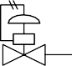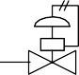ANNEXE 1 : schéma des tours de rectification n°1 et n°2

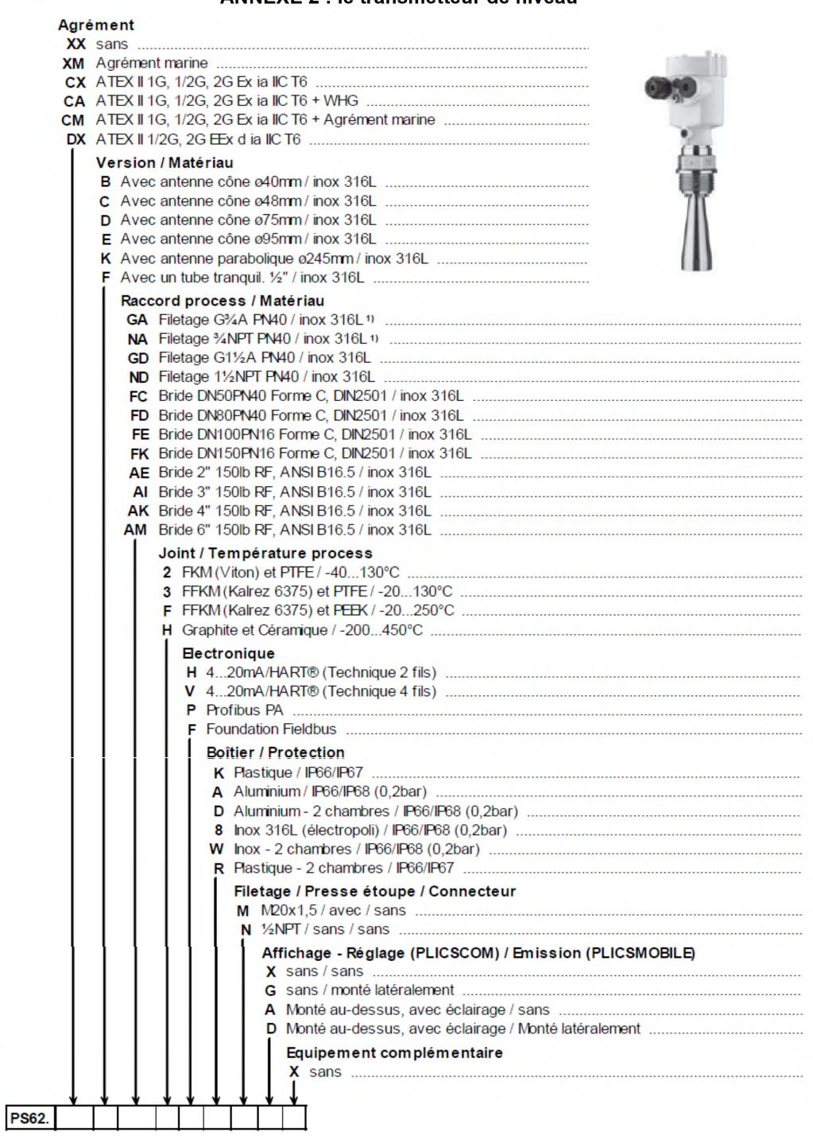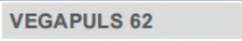ANNEXE 2 : le transmetteur de niveau

ANNEXE 3

Logigramme de Cde Repli

Bibliothèque de blocs

Table de variables

 | Mnémonique | Type | Description
ENTRÉES | M | Réel | Signal de mesure (%)
 | BP_maintenance | TOR | Bouton-poussoir Mode maintenance (contact NO)
 | BP_acq | TOR | Bouton-poussoir de fin de maintenance (contact NO)
 | LSH | TOR | Contact de sécurité de niveau haut (contact NO)
Variables internes | W | Réel | Consigne (%)
 | YR repli | Réel | Valeur de YR en mode Repli (%)
 | Cde Repli | TOR | Bit d’activation du mode Repli
 | Cde Maintien | TOR | Bit d’activation du mode Maintien
 | signal perdu | TOR | Bit signalant la perte du signal de mesure
SORTIE | YR | Réel | Signal de commande de vanne (%)

Le bloc d’entrée analogique qui reçoit le signal de mesure est configuré sur une plage 0 - 100 % pour un courant au format 4 - 20 mA et accepte des dépassements avec des limites à – 10 % (2,4 mA) et + 110 % (21,6 mA).

ANNEXE 4 : document relatif aux vannes d’alimentation

Les formules suivantes s’appliquent aux liquides. Elles permettent de déterminer le dimensionnement de vannes dans des conditions d’écoulement non critique. Fp vaut 1,0 lorsque la vanne est installée sans raccords.

Débit volumique : Débit massique :
1,156.w
F_{P} . ( p1 − p2 ).Gf

C = 1,156. q .
Gf
p1 − p2
v
F_{P}
Cv =

Cv = coefficient de débit
q = débit volumique en m3.h-1
Gf = densité à la température de l'écoulement, calculée par rapport à l'eau (1 à 15,6°C) p1 = pression en amont (bar abs)
p2 = pression en aval (bar abs)
w = débit massique du liquide en t.h-1
Fp = facteur résultant de la géométrie de la tuyauterie

Influence des convergents-divergents :

Quand une vanne n’est pas de la même dimension que la tuyauterie, elle est installée entre un convergent et un divergent. Ceux-ci créent une perte de charge supplémentaire provoquée par la contraction et la dilatation de la veine fluide.

Facteur de conversion dû à l’implantation de la vanne entre un convergent et un divergent :
$$F_{P}= \frac{1}{\sqrt{1+\frac{1,5{{∙C}_{V}}^{2}∙{\left[1-{\left(\frac{d}{D}\right)}^{2}\right]}^{2}}{0,00214∙d^{4}}}}$$

Dans le cas d’une vanne de DN 25 montée sur une conduite de DN 40, la valeur de ce facteur est égal à 0,927.

ANNEXE 5

  - 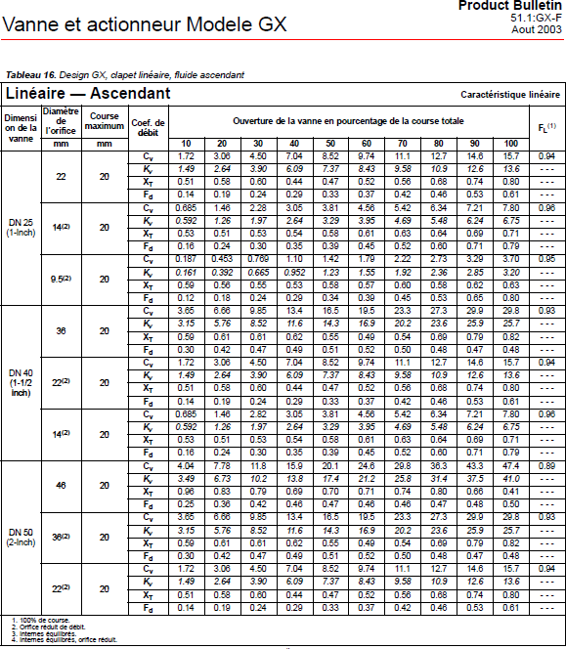100% de course
  - Orifice réduit de débit
  - Internes équilibrés
  - Internes équilibrés, orifice réduit
(DOC. FISHER)

ANNEXE 6
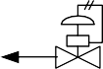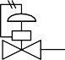
Table de variables

 | Mnémonique | Type | Description
ENTRÉES | BP_LancementProd | TOR | Bouton-poussoir de lancement de production (NO)
 | BP_ArrêtProd | TOR | Bouton-poussoir de demande d’arrêt production (NO)
 | M4 | Réel | Mesure de température en °C (TT04)
 | M5 | Réel | Mesure de niveau en % (LT05)
 | M6 | Réel | Mesure de débit en % (FT06)
Variables internes | AM1 | TOR | Bit de sélection du mode Automatique ou Manuel du régulateur correspondant.  Exemple : AM1 = 0 ⇒ PIC01 en Manuel  AM1 = 1 ⇒ PIC01 en Automatique
 | AM2 | TOR
 | AM3 | TOR
 | AM4 | TOR
 | AM5 | TOR
 | AM6 | TOR
 | Y1 | Réel | Valeur du signal de commande délivré par le régulateur correspondant lorsque celui-ci est en manuel.  Exemple : Y2 = 100,0 % ⇒ valeur délivrée par LIC02 en mode Manuel sur la vanne LV02
 | Y2 | Réel
 | Y3 | Réel
 | Y4 | Réel
 | Y5 | Réel
 | Y6 | Réel
 | W4 | Réel | Valeur de consigne de TIC04 ( en °C )
 | W6 | Réel | Valeur de consigne de FIC06 ( en % )
SORTIES | XV1 | TOR | Électrovannes de sécurité 1 à 6 (monostables)
 | XV2 | TOR
 | XV3 | TOR
 | XV4 | TOR
 | XV5 | TOR
 | XV6 | TOR

ANNEXE 7
Relevé d’enregistrement en boucle fermée :

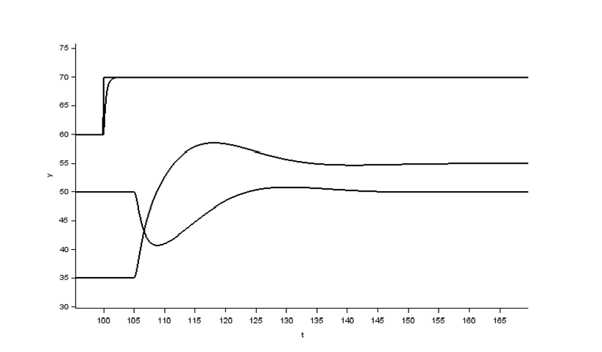
Schéma bloc fourni par le bureau d’études :

DOCUMENT REPONSE n° 1 à rendre avec la copie

Q1 - Avantages :

-

-

Q1 - Codification à compléter du transmetteur VEGAPULS 62 :

PS62 | CX |  | FD |  |  | K

Q 3 – Paramétrage du transmetteur de niveau VEGAPULS 62 :
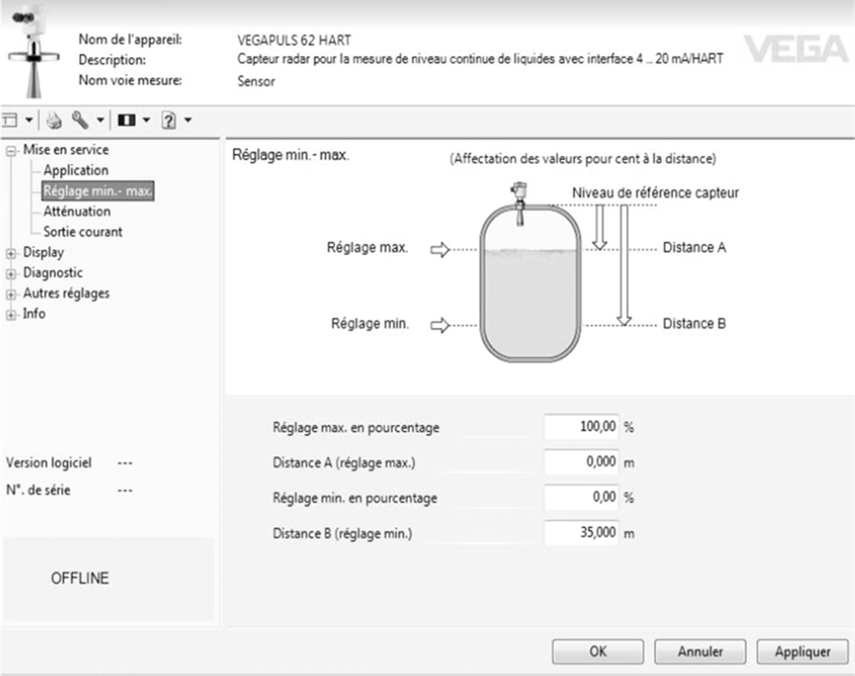
100
0
à compléter

DOCUMENT REPONSE n° 2 à rendre avec la copie

Q10

GRAFCET PRINCIPAL

GRAFCET DE PRODUCTION GPROD

DOCUMENT REPONSE n°3 à rendre avec la copie

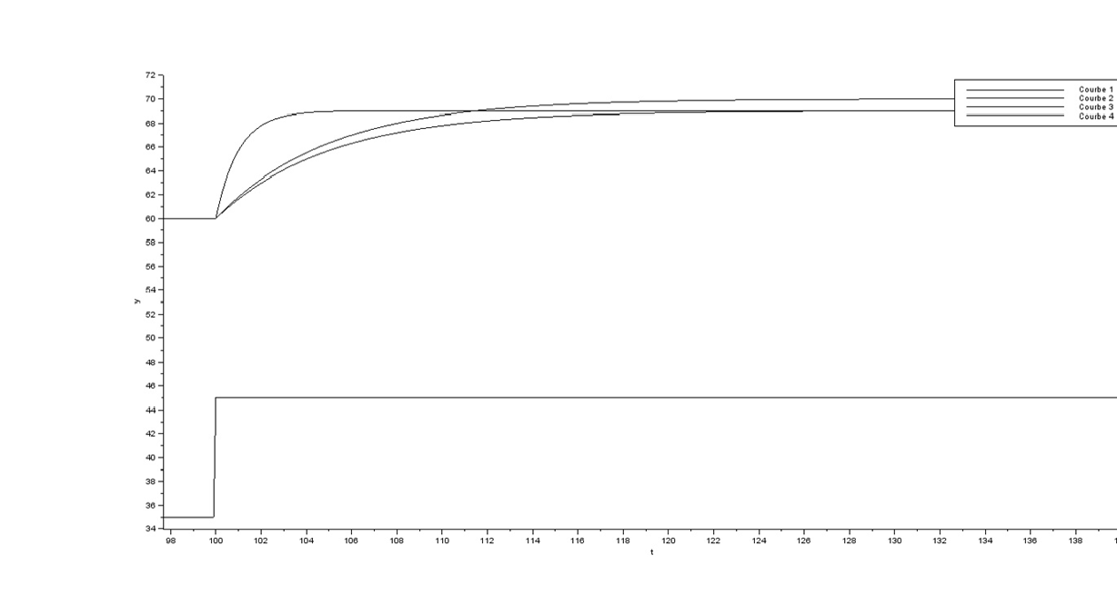Q11 – Identification en boucle ouverte :

Q13 – Schéma TI à compléter :

